**USE CASE**<팀JS: 전염병 정보제공 시스템>

2018112035 박소영

2018112002 이준영

2018112062 이선아  
2016112138 김지민

1. **USE CASE DIAGRAM**

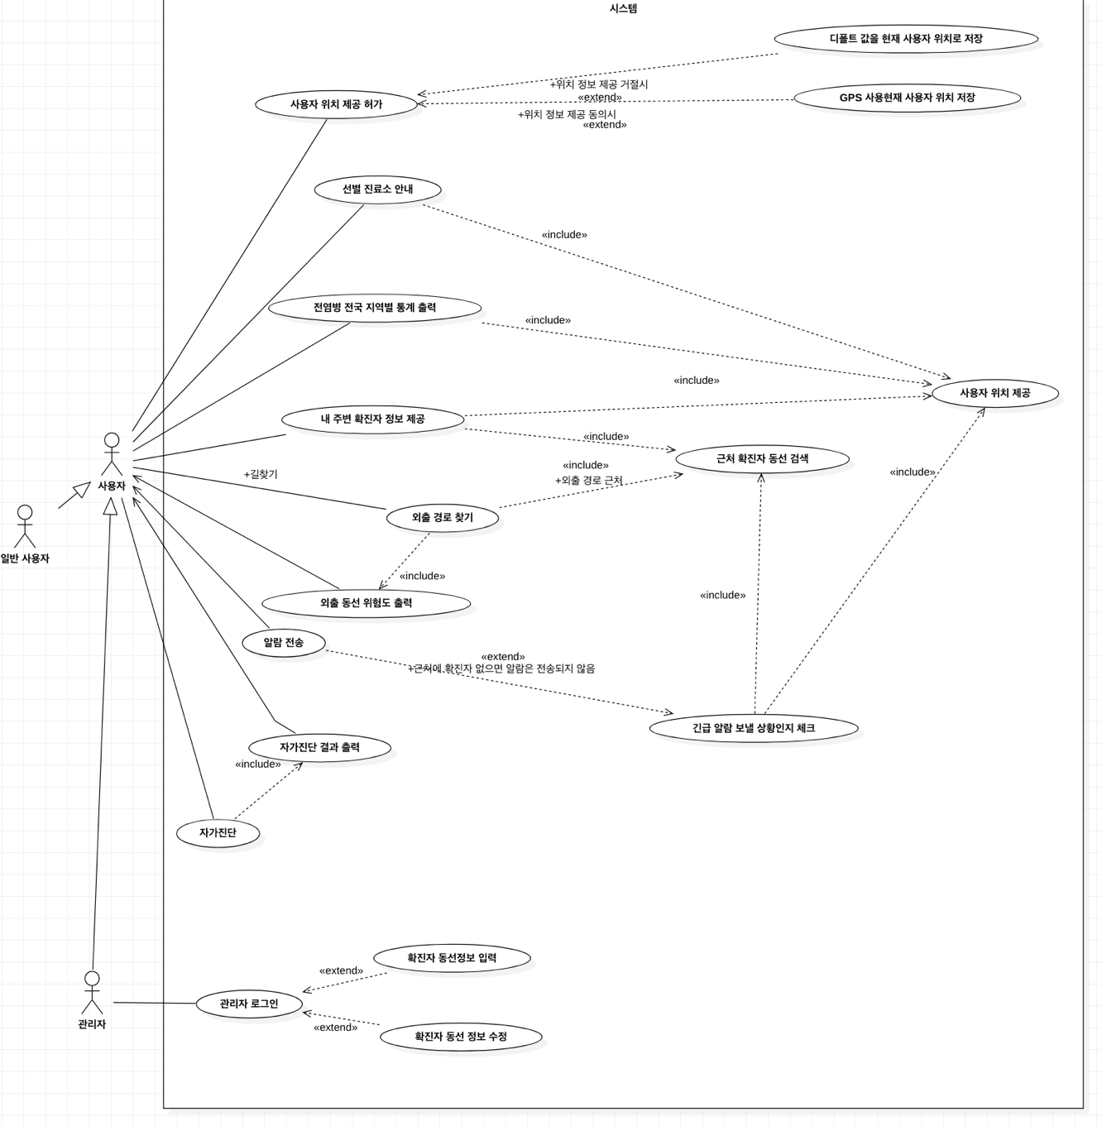

**2. USECASE 명세서**

1.

|  |  |  |
| --- | --- | --- |
| 사용사례 | 긴급 알람 기능 | |
| 액터 | 사용자 | |
| 목적 | 사용자가 사용자가 확진자 방문지역 근처에 있으면 위험알림을 띄운다. | |
| 시작 조건 | -위치정보제공 ”항상 허용” 동의 | |
| 사건의 흐름 | 액터 측 액션      5.알람 메시지를 확인하고 “확인”버튼을 누른다 | 시스템 측 반응  1.  사용자의 현재 위치를 받아온다.  2. 모든 확진자 동선을 DB에서 불러온다.  3. 불러온 확진자 동선을 사용자 위치기준으로 탐색한다.  4. 500m 내에 확진자 동선이 존재할 경우, 사용자에게 긴급 알람을 띄운다.    6.어플리케이션의 메인화면이 띄워진다  7. 1-6을 15분 에 한 번씩 반복한다. |
| 대안 흐름 | 4A. 500m내에 확진자 동선이 없을 경우      4Aa.7로 이동 | |
| 종료 조건 | 앱에대한 위치정보허용 거절/ 앱 삭제 | |

2.

|  |  |  |
| --- | --- | --- |
| 사용사례 | 확진자 동선 정보 제공 기능(main_page) | |
| 액터 | 사용자 | |
| 목적 | 사용자 활동 반경 이내에 존재하는 확진자 동선 정보를 제공 | |
| 시작 조건 | 사용자가 메인 페이지 방문 | |
| 사건의 흐름 | 액터 측 액션 | 시스템 측 반응  1. 제공받은 사용자 위치 정보로 현재 위치를 설정한다.  2. 사용자의 위치 정보에서 반경 1km 이내의 확진자 동선을 DB에서 불러오고, 지도에 마커로 확진자가 다녀간 장소를 표시한다.  3. 내 주변 확진자 다녀간 장소 정보를  리스트로 표시한다. |
| 대안 흐름 | 1A 사용자가 현재위치정보허용에 동의하지 않았다.    1Aa. 사용자가 검색한 위치로 사용자 위치를 설정한다. | |
| 종료 조건 | 사용자가 지정한 장소에 대한 모든 정보가 출력된다 | |

4.

|  |  |  |
| --- | --- | --- |
| 사용사례 | 전염병 통계 제공 | |
| 액터 | 사용자 | |
| 목적 | 사용자 위치 기준, 해당 지역과 전국의 전국별 지역별 전염병 통계 정보를 제공 | |
| 시작 조건 | 사용자가 통계 페이지 방문 | |
| 사건의 흐름 | 액터 측 액션    4. 전국 지도에서 타 지역 클릭 | 시스템 측 반응  1. 제공 받은 사용자 위치로 현재 위치를 설정한다.  2. 전국의 전염병 통계를 표시하고, 전국 지도에 확진자 수를 표시한다.  3. 제공받은 정보를 바탕으로 해당 관할 지역의 통계 정보를 표시한다.  5. 내 지역 통계정보란을 액터가 선택한 지역의 통계로 변경해줍니다. |
| 대안 흐름 |  | |
| 종료 조건 | 전국통계와 사용자가 지정한 장소에 대한 통계와 출력된다 | |

5.

|  |  |  |
| --- | --- | --- |
| 사용사례 | 외출 동선 위험도 측정 기능 | |
| 액터 | 사용자 | |
| 목적 | 사용자 외출 시, 야외 활동 동선에 확진자가 방문한 장소가 얼마나 있는지 파악하여 외출 시 위험도를 알려줌 | |
| 시작 조건 | 메인 페이지에서 ‘내 위험도 알아보기’ 버튼을 클릭하여 해당 페이지로 들어간다. | |
| 사건의 흐름 | 액터 측 액션  1. 사용자는 경유지를 검색한다.  3. 사용자는 검색 리스트에 나타난 장소들 중에 원하는 장소를 선택한다.  5.사용자가 방문할 장소 개수만큼 1-4를 반복한다.  6. 경유지 리스트에서 출발지와 도착지를 선택한다.  7. ‘동선 검색’ 버튼을 누른다.  9. 경유지를 포함하는 동선중 하나를 선택한다. 10. ‘계산해보기’ 버튼을 누른다. | 시스템 측 반응  2. 사용자가 검색한 장소의 연관검색어를 리스트로 제공한다.  4. 사용자가 선택한 장소를 경유지 리스트에 추가한다.  8. 경유지들을 포함하는 동선의 경우의 수를 리스트로 제공한다.  11. 경유지 근처의 확진자 방문 기록을 DB에서 불러온다.  12. 지도에 경유지를 마커(검정색)로 표시한다.  13. 경유지 반경 0.5km 안의 확진자 방문 장소를 마커(0~1일은 빨간색, 2~5일은 노란색, 5~7일은 초록색)로 표시한다.  14. 경유지 이동수단의 종류(자차, 대중교통, 도보), 확진자 방문 장소 마커의 수로 외출 동선 위험도를 계산한다.  15. 신호등 이미지(0~35%은 초록불, 35~70%는 노란불, 70~100%는 빨간불) 와 위험도를 표시한다. |
| 대안 흐름 | 7A. 경유지 리스트의 원소 개수가 하나 이하 여서 동선 정보가 없다.      7Aa. 동선 정보가 없다는 팝업을 띄운다.      7Ab. 사용자가 확인 버튼을 누른다.      7Ac. 팝업이 내려가고 1로 돌아간다. | |
| 종료 조건 | 사용자가 선택한 동선에 대한 위험도가 퍼센트와 신호등 이미지로 나타난다. | |

5.

|  |  |  |
| --- | --- | --- |
| 사용사례 | 확진자 동선 삽입 기능 | |
| 액터 | 관리자 | |
| 목적 | 관리자가 사용자에게 정보를 제공하기 위하여 확진자 동선을 입력한다. | |
| 시작 조건 | 관리자가 로그인에 성공한다. | |
| 사건의 흐름 | 액터 측 액션  2. 확진자 지역 드롭다운 리스트에서 입력할 확진자 발생 지역을 선택한다.  3. 확진자 번호를 입력한다.  4. 확진자 확정 시간을 입력한다.  5. 확진자가 다녀간 장소를 검색한다.    7. 검색 결과 리스트에서 경유지를 선택한다.  8. 경유지 방문 날짜와 방문 시간을 입력한다.  9. ‘등록’ 버튼을 누른다.  10. 확진자의 방문장소 갯수만큼5-9를 반복한다.  11. ‘최종 등록’ 버튼을 누른다 | 시스템 측 반응  1.확진자 동선 입력 페이지를 띄운다.  6. 관리자가 검색한 장소의 연관검색어를 검색어를 검색 결과 리스트로 제공한다.    12. 시스템에 확진자 지역, 확진자 번호, 확진 확정 시간, 경유지의 위치, 경유지의 방문 날짜, 경유지 방문 시간을 삽입한다.  13. 경유지 리스트에 등록한 경유지 정보를 표시한다. |
| 대안 흐름 | 11A. 시스템에 동일 인물의 동일 경유지 정보가 존재한다.      11Aa. 관리자에게 팝업으로 해당 정보가 존재한다고 알린다.      11Ab. 시스템은 확진자 지역, 확진자 번호, 확진 확정 시간은 화면에 남겨두고 나머지 정보는 화면에서 지운다. | |
| 종료 조건 | 관리자가 확진자의 모든 정보와 경유지 정보를 입력하고 등록하면 경유지 정보가 해당 확진자의 경유지 리스트에 추가된다. | |

6.

|  |  |  |
| --- | --- | --- |
| 사용사례 | 확진자 동선 수정 기능 | |
| 액터 | 관리자 | |
| 목적 | 관리자가 사용자에게 정보를 제공하기 위하여 확진자 동선을 수정한다. | |
| 시작 조건 | 관리자가 로그인에 성공한다. | |
| 사건의 흐름 | 액터 측 액션  2. ‘수정’버튼을 클릭한다. 3. 확진자 지역과 확진자 번호를 입력한다.  4. 검색 버튼을 누른다.    7. 경유지 리스트에서 수정하고자 하는 경유지를 선택한다.  8. ‘삭제’버튼을 누른다.  10. 팝업창의 ‘확인’ 버튼을 누른다.    13. 새롭게 삽입할 경유지를 검색한다.  15. 검색 결과 리스트에서 경유지를 선택한다.  16. 경유지 방문 날짜와 방문 시간을 입력한다.  17. ‘등록’ 버튼을 누른다. | 시스템 측 반응  1.확진자 동선 입력페이지를 띄운다.    5. 시스템에서 확진자 지역과 확진자 번호를 검색한다.  6. 해당 확진자에 대한 경유지 리스트를 표시한다.    9. 삭제 확인 팝업을 띄운다.  11. 팝업을 내린다.  12. 관리자가 선택한 경유지 정보를 시스템에서 삭제한다.  14. 관리자가 검색한 장소의 연관검색어를 검색어를 리스트로 제공한다.    18. 시스템에 확진자 지역, 확진자 번호, 확진 확정 시간, 경유지 위치, 경유지 방문 날짜, 경유지 방문 시간을 삽입한다.  19. 경유지 리스트에 등록한 경유지 정보를 화면에 표시한다. |
| 대안 흐름 | 4A. 해당 확진자가 존재하지 않는다.      4Aa. 관리자에게 팝업으로 해당 정보가 존재한다고 알린다.  10A. 삭제 팝업창에서 ‘취소’ 버튼을 누른다.      10Aa. 팝업을 내리고 7번으로 돌아간다. | |
| 종료 조건 | 관리자가 확진자의 경유지 정보를 삭제하고 수정할 정보를 등록한다. | |

7.

|  |  |  |
| --- | --- | --- |
| 사용사례 | 전염병 자가진단 기능 | |
| 액터 | 사용자 | |
| 목적 | 사용자가 자가진단 문항에 답하여 시스템은 감염 의심 여부에 대한 결과를 제공한다. | |
| 시작 조건 | 사용자가 전염병 자가 진단 페이지에 들어온다. | |
| 사건의 흐름 | 액터 측 액션  2. 문항에 대한 답을 입력한다.  3. ‘제출’버튼을 누른다. | 시스템 측 반응  1.자가진단 문항을 모두 표시한다.  4. 사용자가 입력한 답을 분석한다.  5. 감염 의심 여부와 ‘선별 진료소 확인하기’ 버튼을 표시한다. |
| 대안 흐름 | 3A. 답변하지 않은 문항이 존재한다.      3Aa. 답변하지 않은 문항의 번호를 팝업으로 나타내고 2번으로 돌아간다. | |
| 종료 조건 | 사용자가 답변한 문항에 대한 결과를 제공한다. | |

8.

|  |  |  |
| --- | --- | --- |
| 사용사례 | 선별진료소 안내 기능 | |
| 액터 | 사용자 | |
| 목적 | 사용자의 위치를 바탕으로 주변에 위치한 선별진료소를 알려준다. | |
| 시작 조건 | 사용자가 선별진료소 안내 페이지에 들어간다. | |
| 사건의 흐름 | 액터 측 액션 | 시스템 측 반응  1. 메인페이지에서 입력받은 사용자의 위치를 기준으로 가장 가까운 선별진료소 5개를 출력해준다 |
| 확장 흐름 | 2. 다른 장소에 있는 선별진료소의 위치를 알고 싶은 경우  2a. 원하는 장소를 검색하여 해당 위치를 기준으로 가장 가까운 선별진료소 5개를 출력한다. | |
| 종료 조건 | 사용자 주변에 위치한 선별진료소를 알려준다. | |